Samhällsbyggnadsförvaltningen |  |  | Sida  1(1)
Datum
2022-08-11
Handläggare
Alf Svensson, 0456-81 60 41
alf.svensson@solvesborg.se
Bilaga till tjänsteskrivelse;

Förslag till lösning på lokalbehov med anledning av fel i fastigheten Tärnan.

Bakgrund
Under vintern 2021/22 uppvisade fastigheten Tärnan i Mjällby fel som medför risk för ohälsa hos brukare och personal och dålig arbetsmiljö för personalen. Efter en genomförd fastighetsteknisk utredning har i fastigheten påvisats bl a kloranisoler som uppkommer vid kritisk fukthalt i organiska byggkomponenter. Halterna varierar dock inom byggnaden och är högst i de flyglar där boendelägenheterna är belägna (ej rödmarkerade flyglar i skissen över Tärnan längst ned).
Företagshälsovården sammanfattar sitt utlåtande (inkom 2022-06-02) enligt följande:
”Sammanfattning: Resultatet av undersökningarna kan medföra allvarliga konsekvenser för boende och personal. Omfattande renoveringsarbete bör skyndsamt utföras för att åtgärda problemområden och då framför allt där mögelkoncentrationen har varit som störst dvs blå och röd avdelning i tur och ordning där också koncentrationerna motsvarar långt mycket högre värden än vad som är brukligt. Möjliga åtgärder bör även ta hänsyn till psykosociala arbetsmiljöfaktorer såsom att försöka att inte splittra en välmående arbetsgrupp som också kan bidra till känsla av oro för de anställda.
Exponering för mögelsporer påverkar människor olika, vissa är mer benägna än andra att få besvär därmed är det också mycket svårt att ge en uppskattning på hur snabbt åtgärd behöver genomföras, sannolikt är detta ett problem som byggts på över lång tid. Denna bild delas av Arbetsmiljömedicin i Lund likaså arbetsmiljöverket där inga rekommendationer kan ges generellt”.

Behov fanns således att finna annan lokalisering av nuvarande verksamheter i Tärnan:
*ca 21 boendelägenheter
*dagverksamhet för dementa (2 grupper, dagtid, mån-fre)
*produktionskök till SÄBO:t och närliggande hemtjänstbrukare med måltidsdistribution.
I Mjällby finns även SÄBO Svalan med maxkapacitet om 46 lägenheter/boenden. F n är endast 27 boendelägenheter nyttjade för SÄBO-ändamål. Detta då boendet ingår i Vård- och omsorgsförvaltningens omställningsplan för den kommunalt drivna SÄBO-verksamheten t f a etablerandet av den fristående SÄBO Timans stenar med 60 platser vid full volym (enligt reglerna i Lag om valfrihetssystem).

Utgångspunkter
Föreliggande förslag till lösningar utgår från att skapa bra förutsättningar för verksamheterna samtidigt som kostnaderna kan hållas tillbaka. Även ett en snabb evakuering från den ohälsosamma miljön ges prioritet.
Tärnanfastigheten
SÄBO-verksamheten med ca 21 boende överförs till redan lediga, eller snart lediga, utrymmen inom SÄBO Svalan. Härigenom kan de boende finnas kvar i Mjällby med omland, vilket för vissa brukare är en önskvärd styrande faktor.
Den inom Tärnanfastigheten bedrivna dagverksamheten för dementa (kallad Sunnanbo, efter ursprungslokalen) lokaliseras till Svalanfastighetens A-byggnad plan 1 där det tidigare var dagcentral.
Det inom Tärnanfastigheten belägna tillagningsköket kvarstannar inom Tärnan, men med i aktuella mindre skadade delar, genomförda reparationer (ytor med sandwichgolv med sågspån).
Till de flyglar som Sunnanbo bedrivit sin verksamhet inom Tärnan, och mellanliggande sammankopplande byggnadsdel (total yta ca 750 kvm), förs hemtjänstverksamheten från nuv lokaler i Svalan (nuvarande nyttjande ca 650 kvm). De ytor i Tärnan som föreslås nyttjas för hemtjänstgrupperna är funktionellt snarlika de som man lämnar på Svalan (mindre bostadslägenheter med toalett/dusch), vilket torde medföra endast marginella anpassningskostnader.

Svalanfastigheten med sina fyra huskroppar
För att ge plats för de från Tärnans SÄBO överförda brukarna nyttjas befintliga lediga lägenheter, samtidigt som lägenheter som tillfälligt nyttjats för annan omsorgsverksamhet, återförs till SÄBO-ändamål.
Dagverksamheten för dementa (kallad Sunnanbo, efter ursprungslokalen) lokaliseras till Svalanfastighetens A-byggnad plan 1 där det tidigare var dagcentral. Vissa omflyttningar av förråd m m måste därför ske från dessa lokaler till t ex källaren.
I Svalan flyttar befintligt Hemtjänst & HSL-personal som betjänar såväl SÄBO:ts brukare som omlandets hemsjukvårdsbehov till tillfällig Paviljon (Expandia bilaga Ritning) som placeras vid Tärnans tomt och vid behov även lokaler i Centrumhuset i Mjällby.

Motiv
Genom föreslagna åtgärder enligt ovan nyttjas befintliga lokaler så långt som möjligt. Inga längre tillfälliga eller provisoriska åtgärder inom fastigheten Tärnan för att begränsa de negativa effekterna av konstaterade fel, behöver vidtagas, vilket medför kostnadsreducering. Dock behövs tillfällig byggnad av paviljongtyp anskaffas för att inrymma verksamhet för hemtjänsten / HSL som behöver annan lokalisering som en kedjeeffekt härav under en 3 års period.

Stegplan
Steg 1
Modul byggnad typ Paviljong (Expandia bilaga ritning) beställs under slutet av Augusti månad 2022 för leverans under vecka 44-2022 vid Tärnans tomt som inrymmer hemtjänstens/hsl personal som idag är i Svalans lokaler.
Investerings kostnad bedöms uppgå till: 1.234 tkr samt en hyreskostnad per månad om 36 tkr
Montage etablering 680 tkr, Mark.Va-El 300 tkr samt framtida demontering 254 tkr samt med en månadshyra om 36 tkr.
Steg 2
Kvarvarande brukare inom SÄBO Tärnan (19 brukare) flyttar 7 platser under vecka 34 till Svalanfastigheten därefter resterande 12 platser under oktober-november 2022 till Svalanfastigheten.
Sunnanbos verksamhet på Tärnan flyttar till Svalanfastigheten under oktober-november 2022.
Tillagningsköket i fastigheten Tärnan blir kvar i befintlig flygel (vissa arbeten genomförs inom de delar av fastigheten Tärnan som behålles enligt ovan steg, görs behövlig reparation av korridor invid kök och mindre omklädnings rum invid kök.)
Steg 3
De flyglar och huskroppar inom fastigheten Tärnan som är mest behäftade med fel rivs.
Nya lokaler/byggnad byggs på Tärnan efter behovsanalys och som kan stå färdigt till 2025 för Hemtjänst/HSL (som är i provisoriska lokaler/Paviljong enl. Steg 1) och ev. nytt tillagnings kök, samt ev. SÄBO boenden framöver.

Förslag till beslut
- Att bevilja investering om anskaffande av Paviljong som placeras vid Tärnans tomt till en bedömd investerings kostnad om 1.300 tkr samt en hyreskostnad om 36 tkr/månad under 3 år.

Alf Svensson
Fastighetschef

Bilaga (Ny Paviljong enl. ritning Expandia)
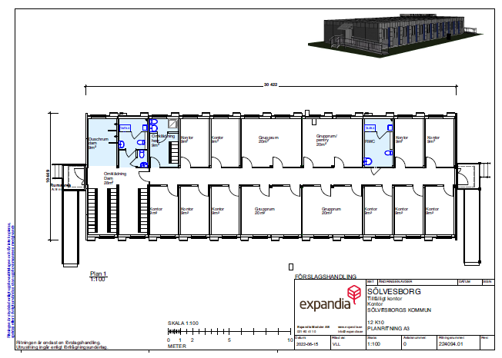

Bilaga (Skiss över fastigheten Tärnan)
